**Lab 5 Notes**

Student ID: 22994257

Name: Gaoyuan Zhang

### [Step 1] Apply Create the instance and register targets

### [Step 2] Configure a load balancer and a listener

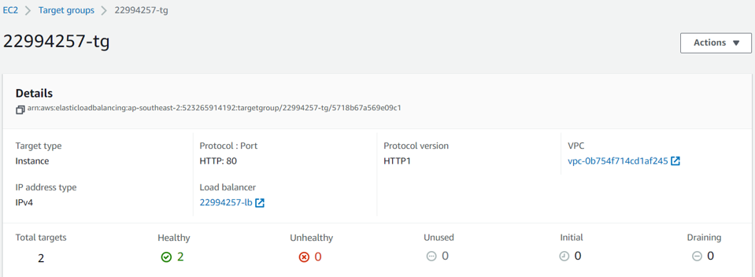

### [Step 3] Test and delete the load balancer

